Приложение № 5
Положения об инициативных
проектах на территории
муниципального образования
«Город Ростов-на-Дону»

ОТЧЕТ
об итогах реализации инициативного проекта

- Наименование района города Ростова-на-Дону, на территории которого реализовывался инициативный проект:
Октябрьский район города Ростов-на-Дону.
- Наименование инициативного проекта: «Капитальный ремонт помещений бассейна МБУ ДО ДЮСШ № 4 по адресу: ул. Тельмана, 14 а»
- Информация об итогах реализации инициативного проекта: реализован.
- Даты начала и окончания реализации инициативного проекта:
01.09.2023 –16.10.2023
4.1. Планируемый срок реализации инициативного проекта в случае нарушения установленного срока - проект не реализован в срок до 29.09.2023 по причине задержки поставки насосов, подрядной организации направлена претензия.

№  п/п | Наименование выполненной работы, оказанной услуги, закупленного товара  в рамках реализации инициативного проекта | Стоимость  выполненной работы, оказанной услуги, закупленного товара  в рамках реализации инициативного проекта | Ф.И.О. физического лица и (или) индивидуального предпринимателя, наименование юридического лица, выполнившего работу
1 | 2 | 3 | 4
1. | Капитальный ремонт помещений бассейна | 2 778,3 | ООО «Мутабор»
2. | Подготовка помещения к проведению ремонтных работ: вынос мебели. Упаковка имущества и оборудования перед ремонтом. Погрузка строительного мусора. Разгрузка стройматериалов, оборудования. Уборка помещения после ремонта: мытье окон, пола. | Трудовое участие | 104 человека
3. | Приобретение банок краски | Имущественное участие | Беловодов Р.В.
3. | Приобретение песка | Имущественное участие | Чижиков Д.С..
 | Итого | 2 778,3 тыс.руб.

Сведения  о поступлении и расходовании средств на реализацию инициативного проекта | Планируемый  объем средств |  | Фактический  объем средств
 | Сумма,  (тыс. рублей) | Доля в общей сумме (процентов) | Сумма,  (тыс. рублей) | Доля в общей сумме (процентов)
1 | 2 | 3 | 4 | 5
Всего на реализацию инициативного проекта, в том числе: | 2 804,7 | 100 | 2 778,3 | 100
объем средств местного бюджета | 2 103,5 | 75 | 2083,7 | 75
объем инициативных платежей физических лиц | 140,2 | 5 | 138,9 | 5
объем инициативных платежей юридических лиц, индивидуальных предпринимателей | 561,0 | 20 | 555,7 | 20
Причины отклонения от запланированной стоимости инициативного проекта | Экономия 26,4 тыс. руб. по результатам аукциона

5. Фотоматериалы 4-5 ракурса
№  п/п | Фотография объекта  до реализации  инициативного проекта | Фотография объекта  после реализации  инициативного проекта
1. | 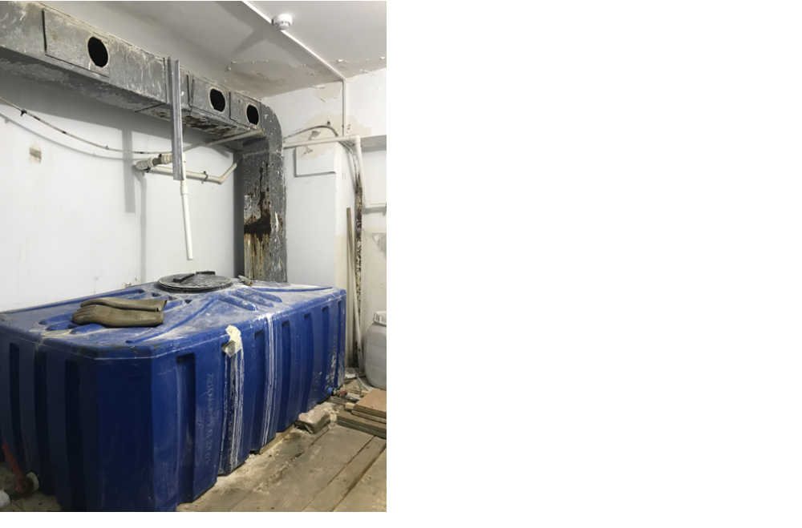  Кабинет № 15 | 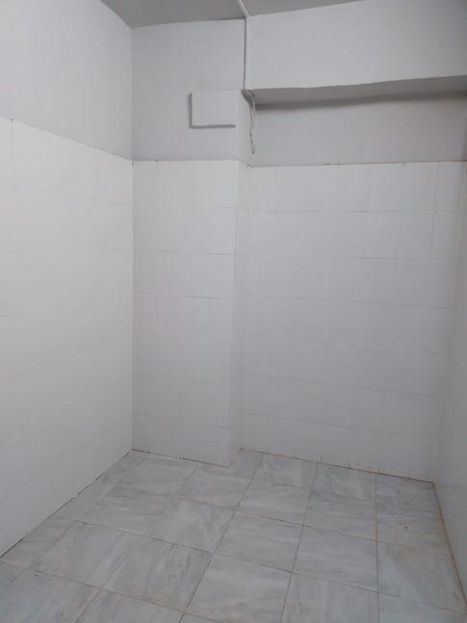  Кабинет № 15
2. | 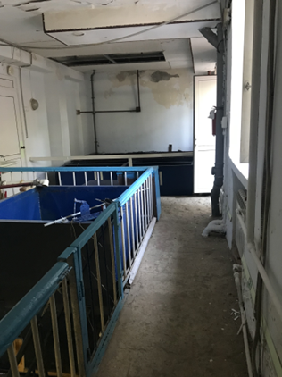  Кабинет № 14 | 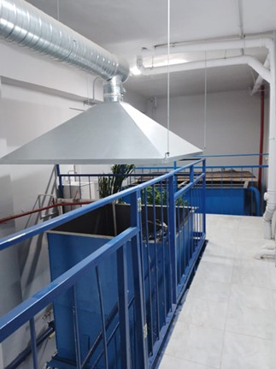  Кабинет № 14
3 | 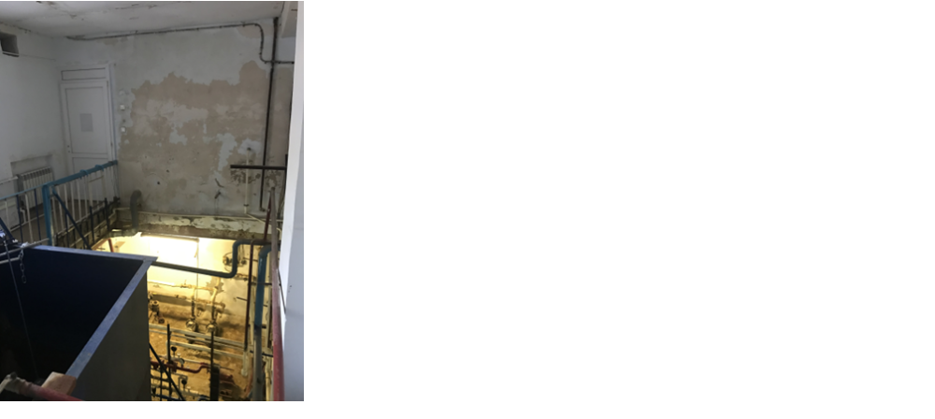  Кабинет № 14 | 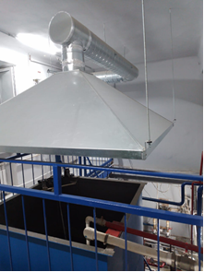  Кабинет № 14
4 | 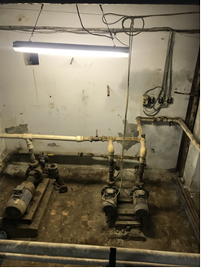  Подвал | 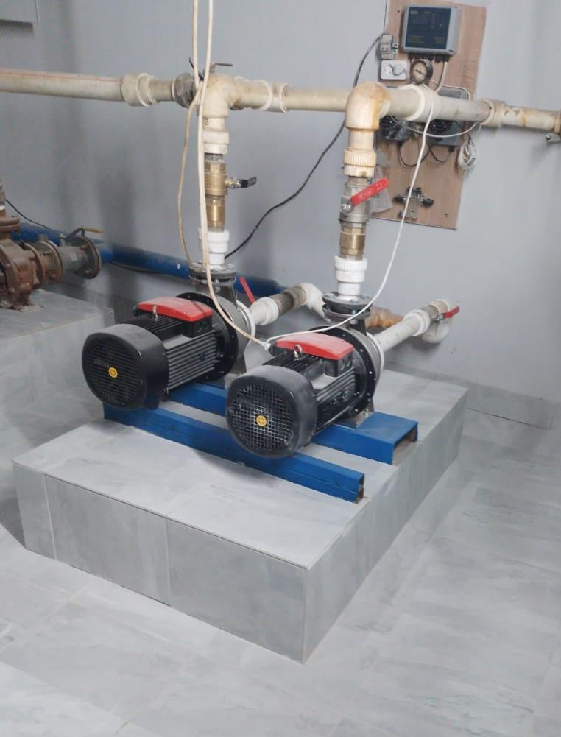  Подвал

